# VISOKA ŠKOLA STRUKOVNIH STUDIJA ZA INFORMACIONE I KOMUNIKACIONE TEHNOLOGIJE

## -smer internet tehnologije

SAJT IZ PREDMETA

WEB PROGRAMIRANJE 1

https://pansionzapse.netlify.app/

# Student: Nelica Stojadinović 136/18

Decembar 2020

SADRŽAJ

1. Uvod 3

Korišćeni programski jezici 3

Opis funkcionalnosti 3

Template 3

Organizacija 4

Organizaciona šema 4

Mapa sajta 4

Sajt 4

Početna 5

Galerija 8

O nama 8

Usluge 8

Cenovnik 9

Kontakt 9

Autor 11

Kodovi 10

index.html 11

style.css 13

main.js 15

1. **Uvod**

* Korišćeni programski jezici: : HTML, CSS, XML, JavaScript, Jquery.
* Framework:Bootstrap.
* Okruženje: Visual Studio Code.
* Opis funkcionalnosti:

1. Samostalno pisan ceo kod uz Bootstrapove klase
2. Svi elementi koji se ponavljaju više puta su dinamički ispisani preko js-a(tabele, meni, div usluge, galerija, forme)
3. 'Hamburger' meni samostalno pisan, na manjim rezolucijama meni nestaje, otvara se klikom na fa fa ikonicu.
4. Fiksiran meni preko js-a.
5. Animacija na klik za prijavu/registraciju otvara div u kojem se nalaze elementi forme dinamički ispisane.
6. Plug in je upotrebljen kao animacija za pojavljivanje blokova u bloku usluge.
7. Slajder upotrebljen u bloku o nama.
8. Single page
9. Responsive.

* Template nije korišćen, kod je samostalno pisan.

1. **Organizacija**

* Organizaciona šema: Sajt je single page, svaki deo stranice dostupan preko menija. Kada se skroluje meni ostaje fiksiran za top.

1. **Mapa sajta**

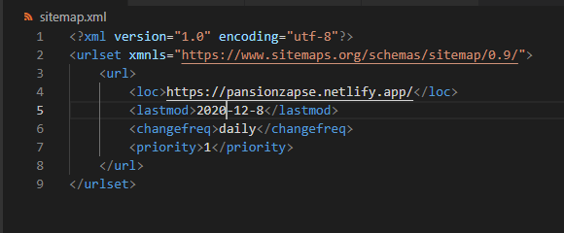

**4.Sajt**

* Početna stranica sadrži dinamički ispisan meni koji se kasnije fiksira za gornju ivicu browsera. Dinamički ispisan div sa šapicama ispod slike.

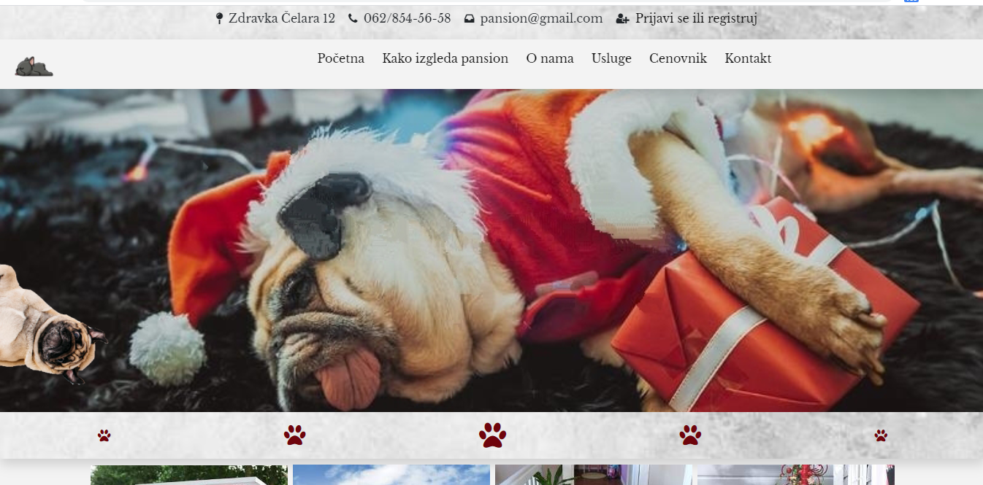

* Na meniju se nalazi a tag koji animacijom otvara div prvo za prijavu. S preduslovom da se korisnik svakako nije nijednom do sada registrovao, obaveštenja upućuju da se klikne na registraciju. Kada se klikne na dugme registracija, zatvara se div za prijavu, I otvara za registraciju. U oba diva urađeni regularni izrazi sa obaveštenjima o formi ispravnih unosa u input polja.

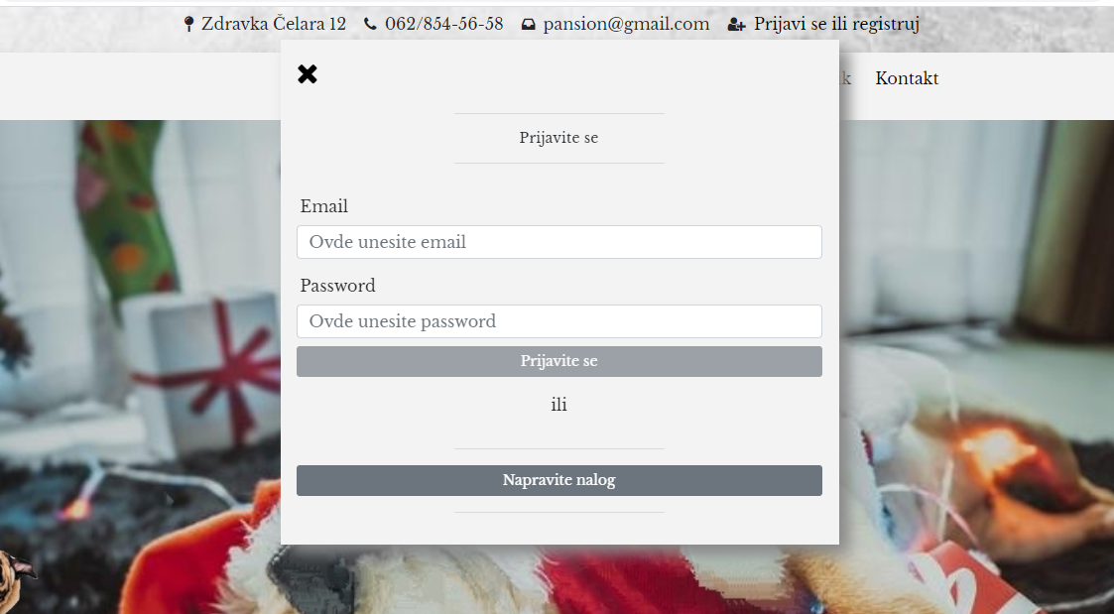

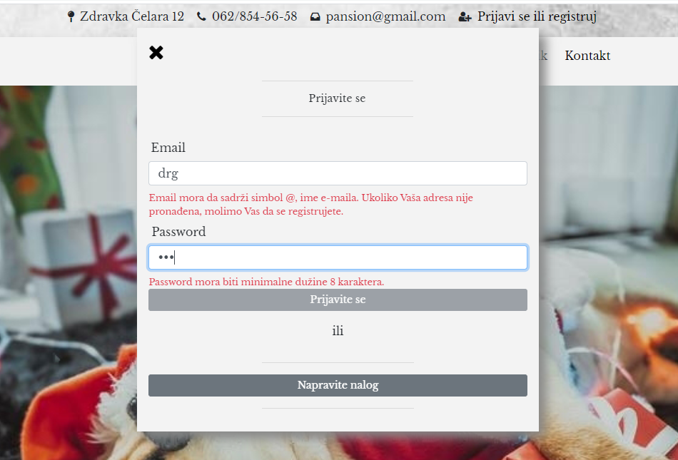

* I u divu prijava I u divu registracija je sve dinamički ispisano. Kada se u divu registracija klikne za odabir rase ukoliko neko nema određenu rasu iz dropdown menija i odabere drugo, otvara se novo polje u kojem može da unese naziv. Ukoliko se odabere neki iz dropdown menija, polje se uklanja.

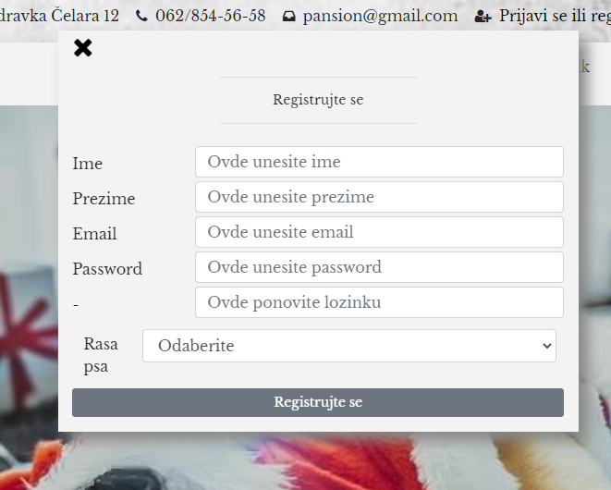

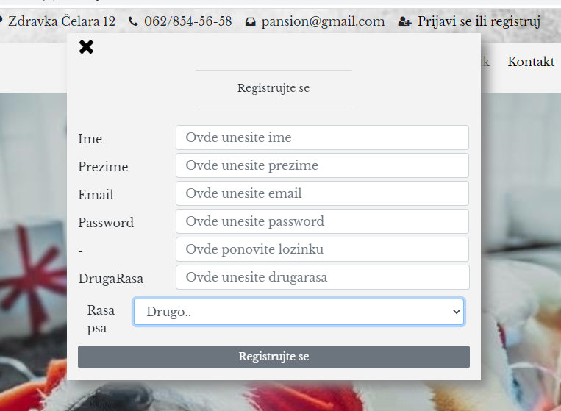

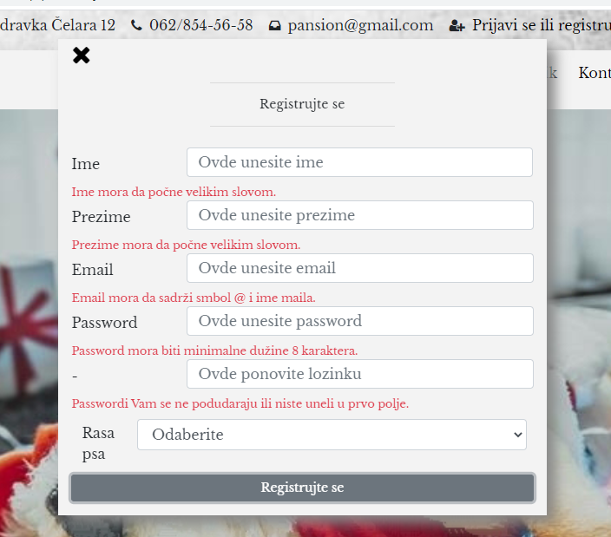

* Galerija dinamički ispisana. Hover efekat kada se pređe mišem preko slike, I kada se skloni van.

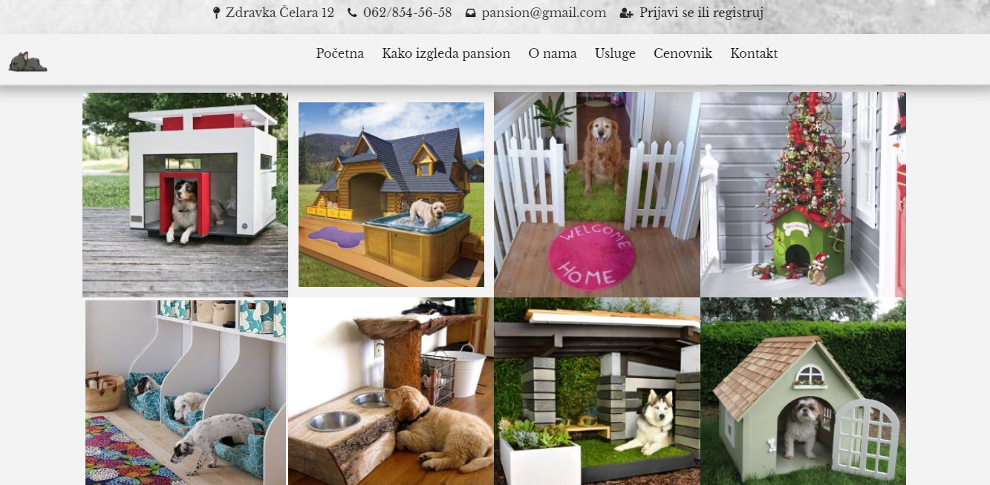

* Blok o nama sadrži slajder koji na svakih 3 sekunde menja sliku dinamički.

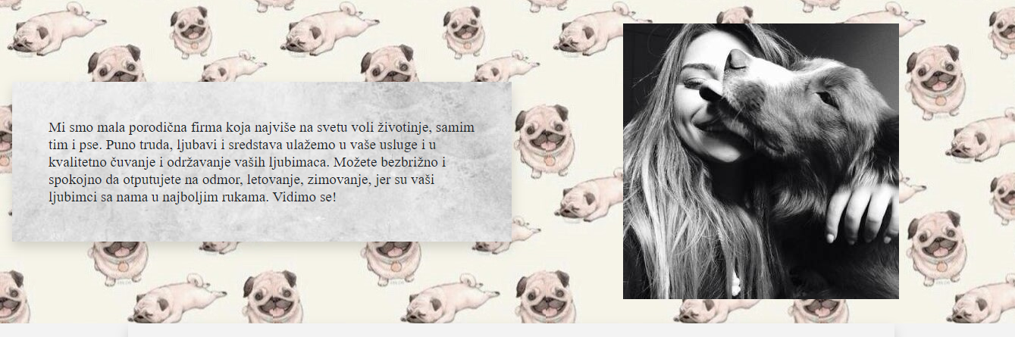

* Blok usluge sve dinamicki ispisano. 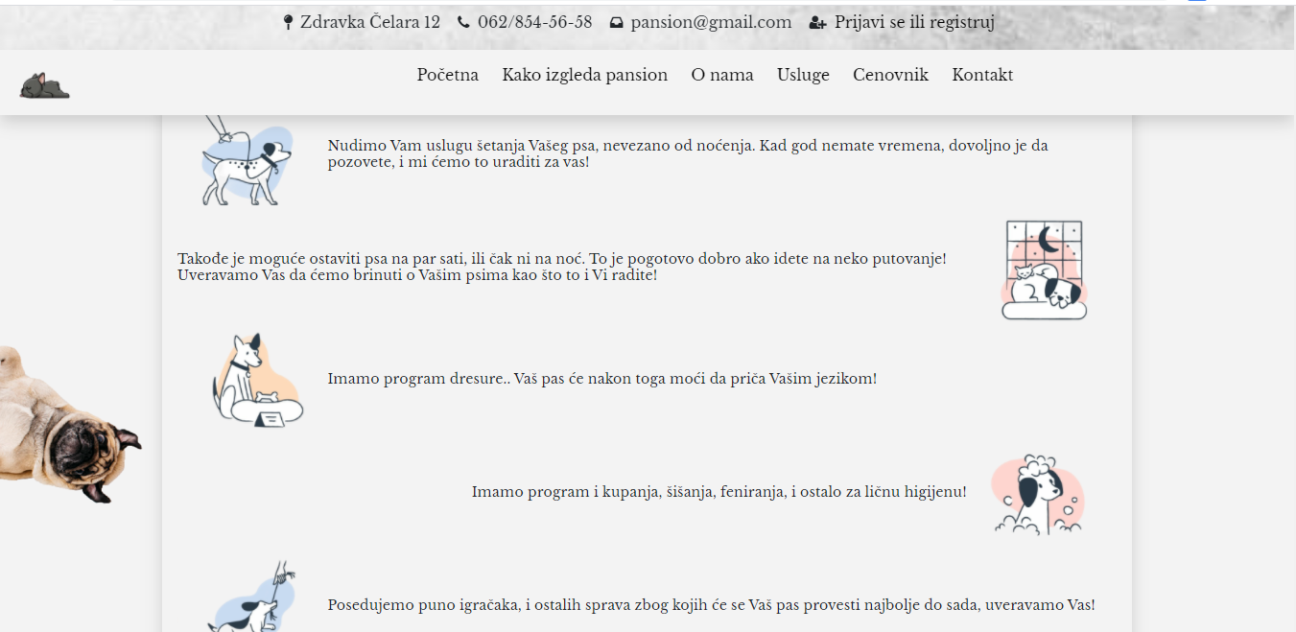
* Cenovnik tabela dinamički ispisane sve vrednosti.

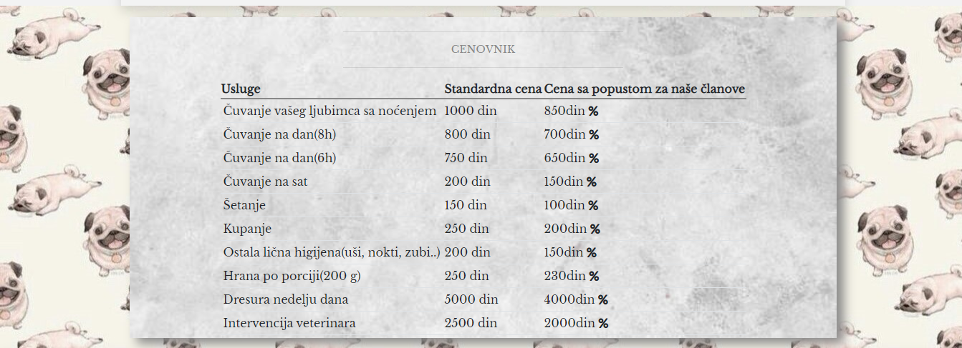

* Kontakt forma dinamički ispisana I regularni izrazi sa porukama I obaveštenjima.

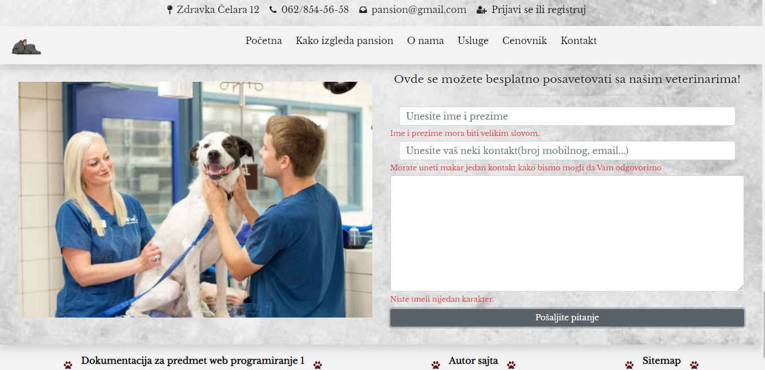

* ‘Hamburger’ meni na manjim rezolucijama. Sajt je responsive.

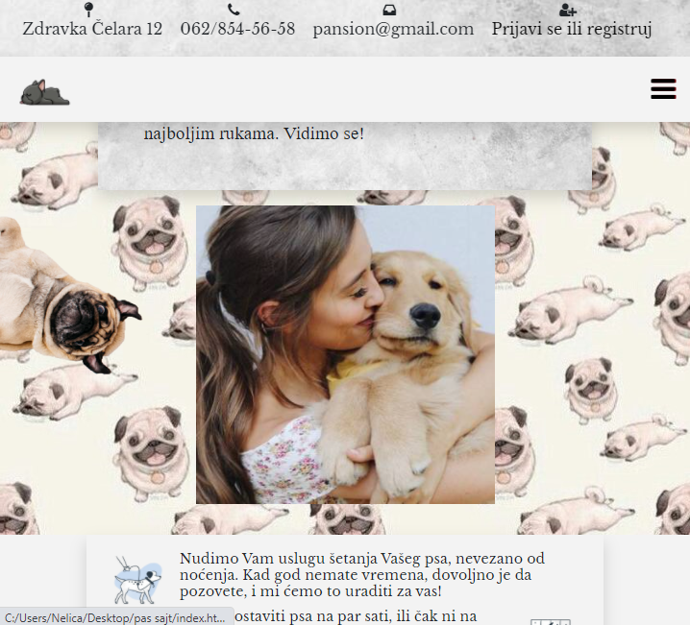

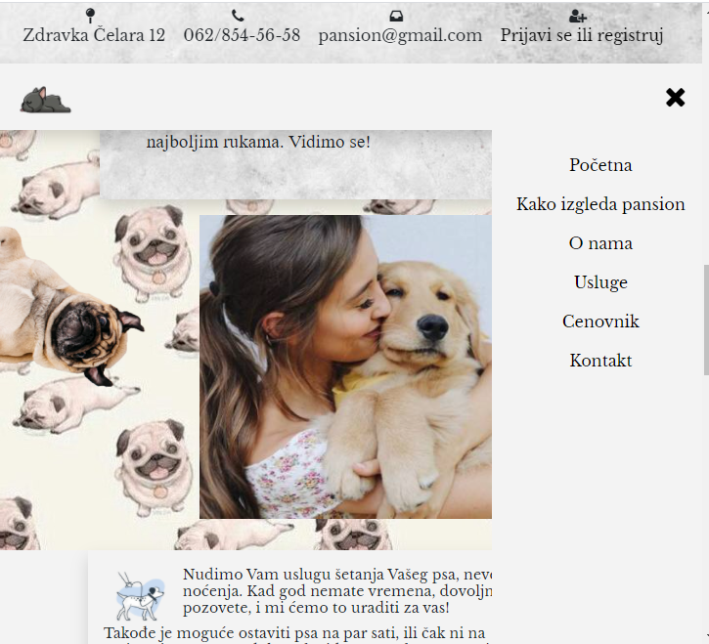

* O autoru je link ka portfoliju. Takođe je tu linkovan sitemap i dokumentacija.



1. **Kodovi**

* Index.html(Za SEO: meta tagovi upotrebljeni, doctype, h tagovi, slike optimizovane, alt atributi uz svaki img tag, folder sadrži robots.txt I folder admin kome je zabranjen pristup spajderu, title, shortcut icon)

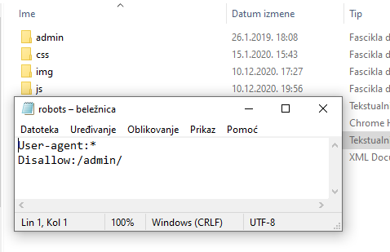

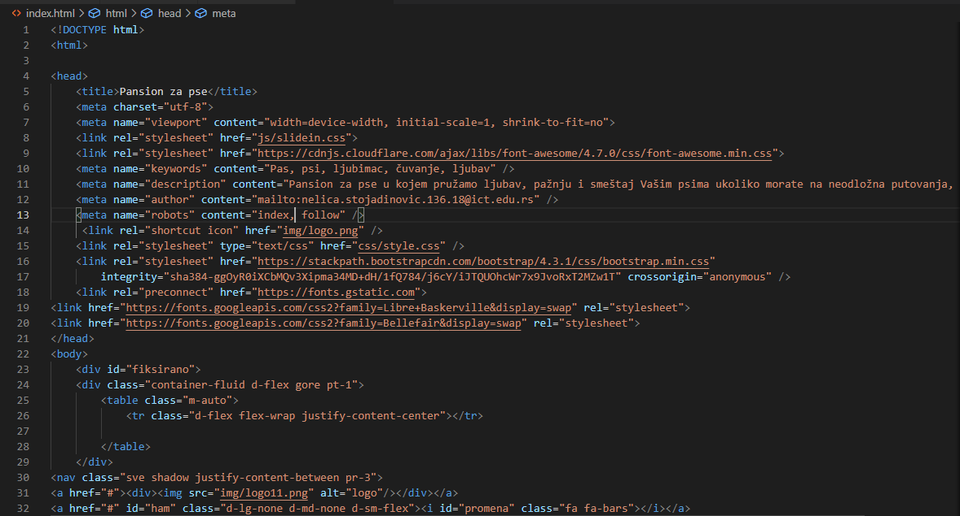

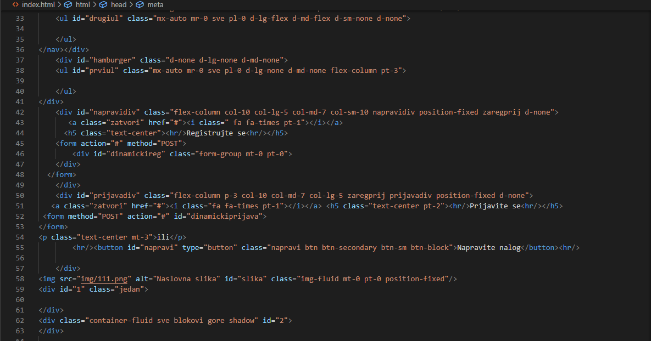

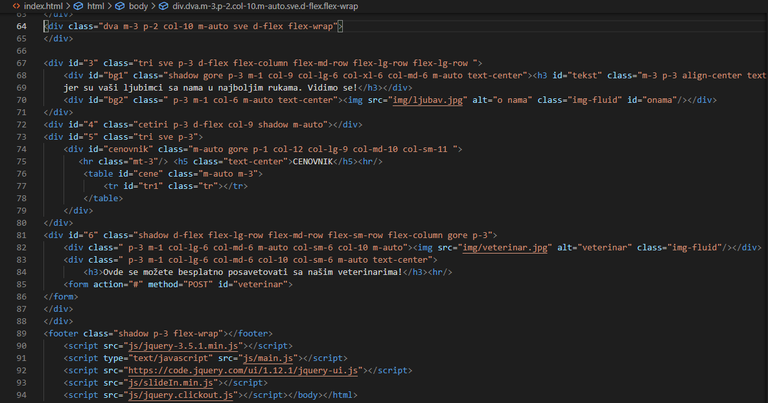

* Style.css

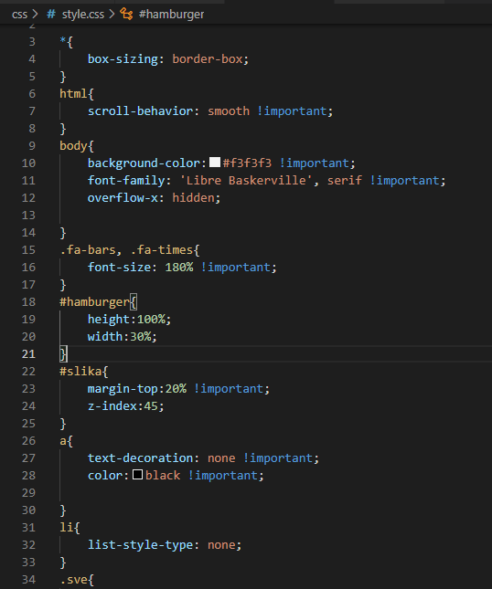

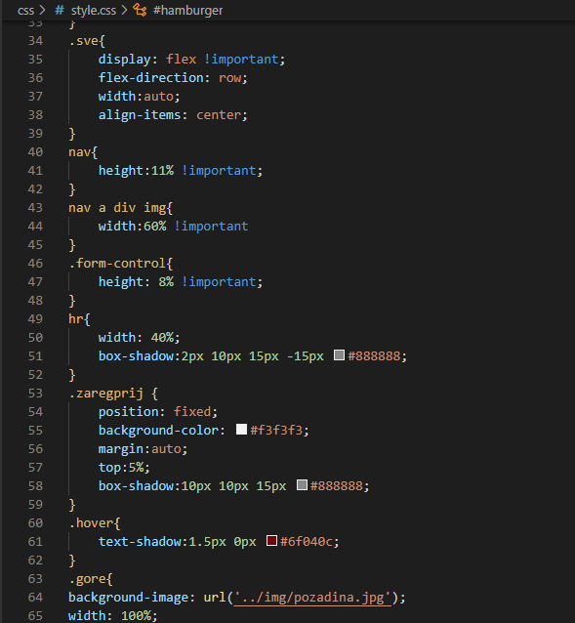

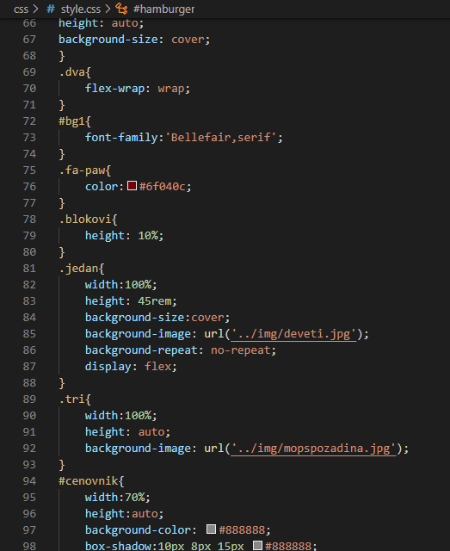

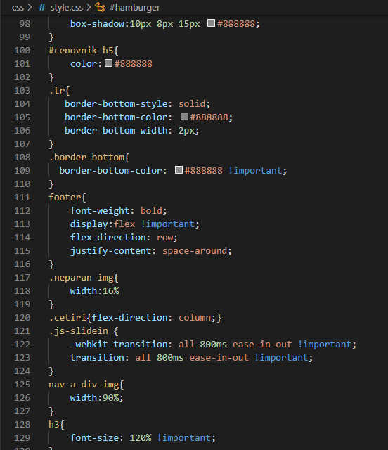

* Main.js

